# Höhe einstellen

**HINWEIS:**

Die Höhe des Geräts ist stufenlos einstellbar.

**HINWEIS:**

Abbildung 1: : Höhe einstellen

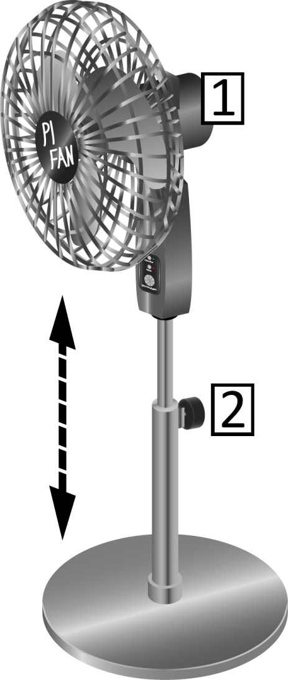

1. Greifen Sie die Funktionseinheit 1 am Griff auf der Oberseite.
2. Lösen Sie mit der anderen Hand die Halteschraube 2 an der Rückseite der Teleskopstange.
3. Ziehen Sie die Funktionseinheit 1 auf die gewünschte Höhe.
4. Ziehen Sie die Halteschraube 2 mit der Hand wieder handfest an
5. Lassen Sie den Griff los.

Das Gerät hat nun die gewünschte Höhe